【D】道具表

D-1
呼拉圈 |  | 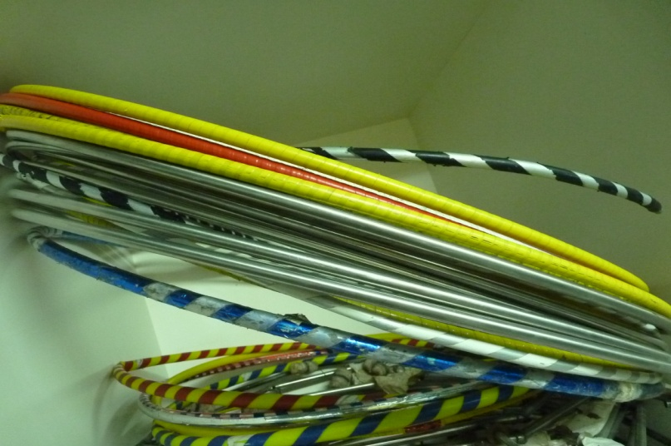
刀火圈 |  | 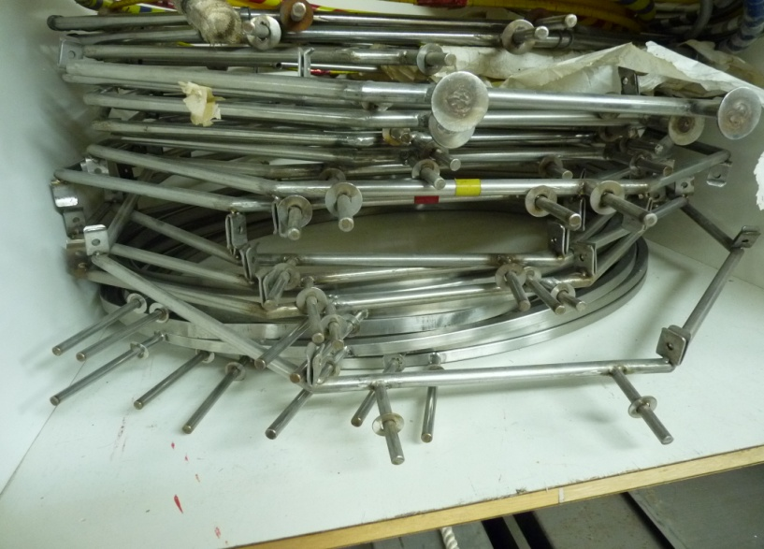
刀火圈(鐵盒) | 3 | 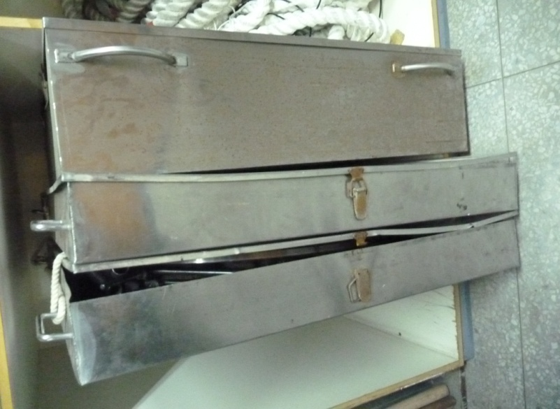

D-2
切磚桌 | 2 | 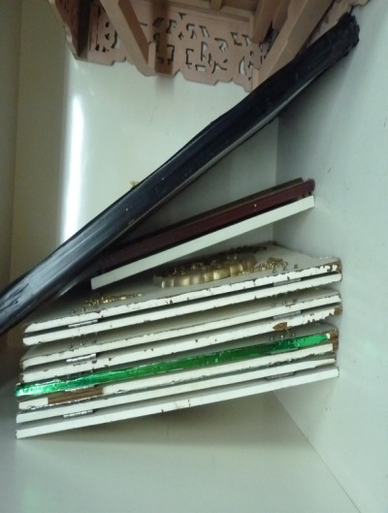
撲克牌(屏風) | 1 | 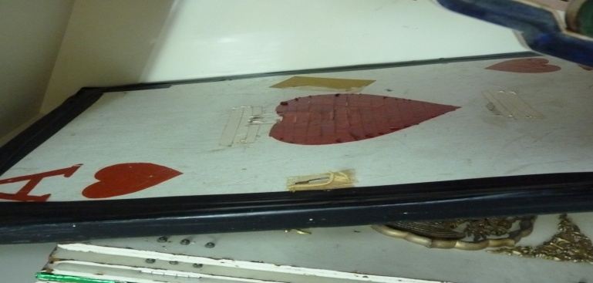
足技桌 | 1 | 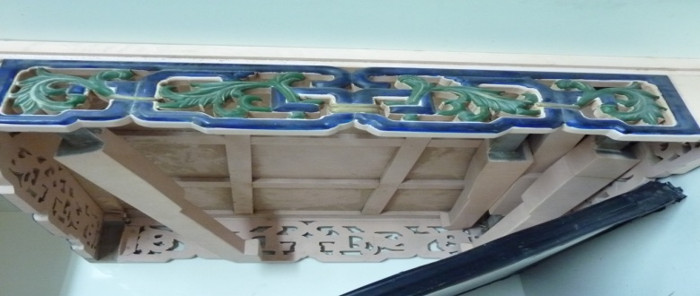
大繩(批) | 1 | 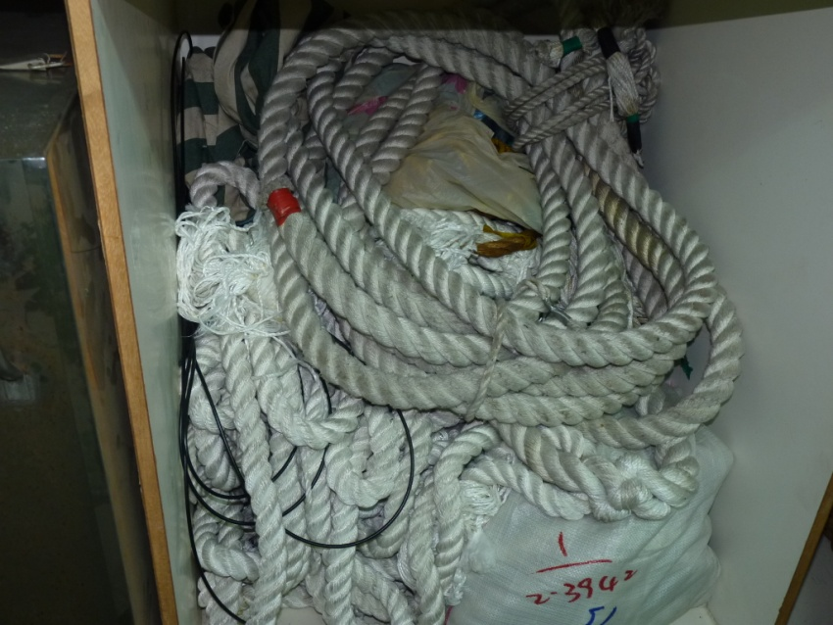

D-3
木琴(臺) | 3 | 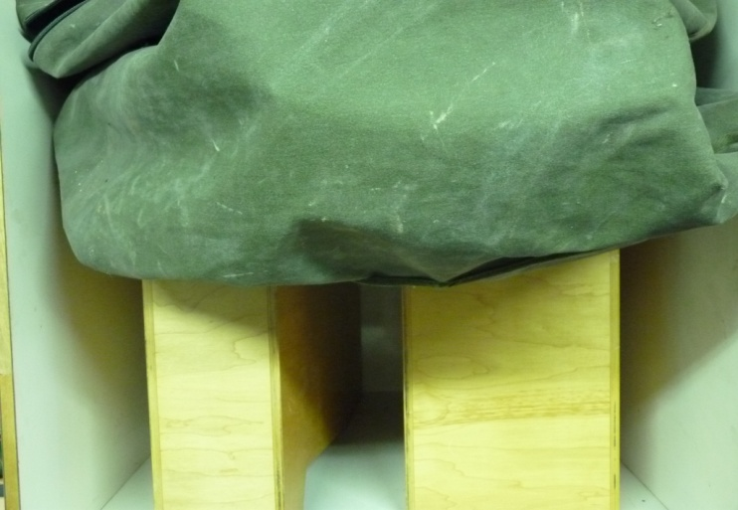
打氣筒(直立式) | 2 | 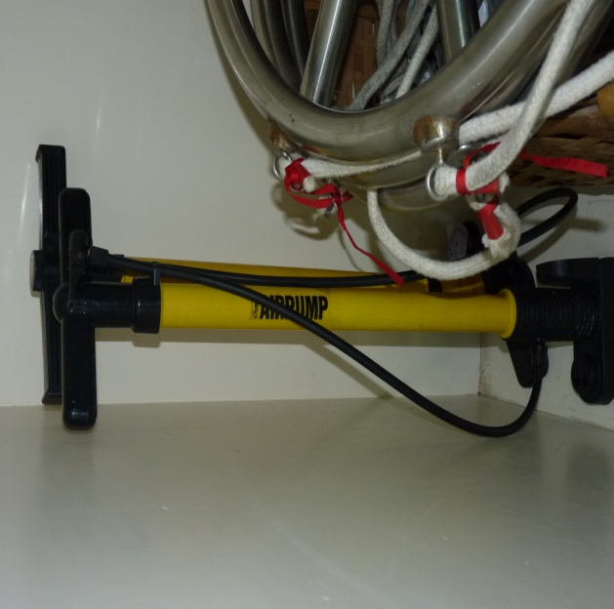
旋轉流星(付) | 2 | 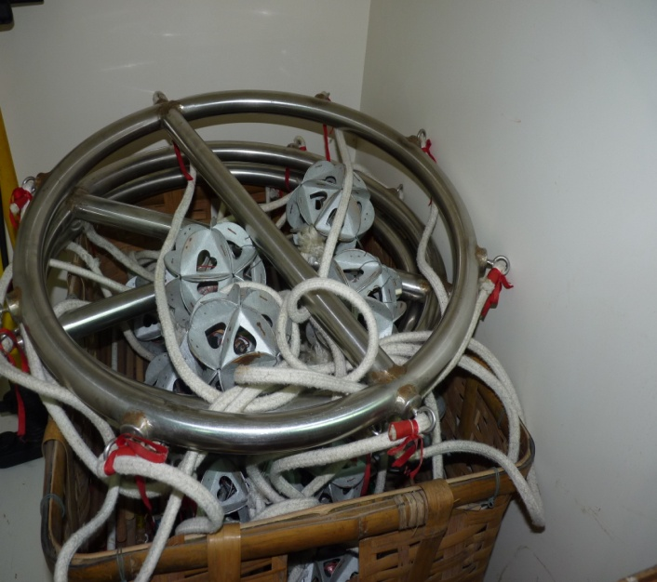

D-4
轉碗架 | 6 | 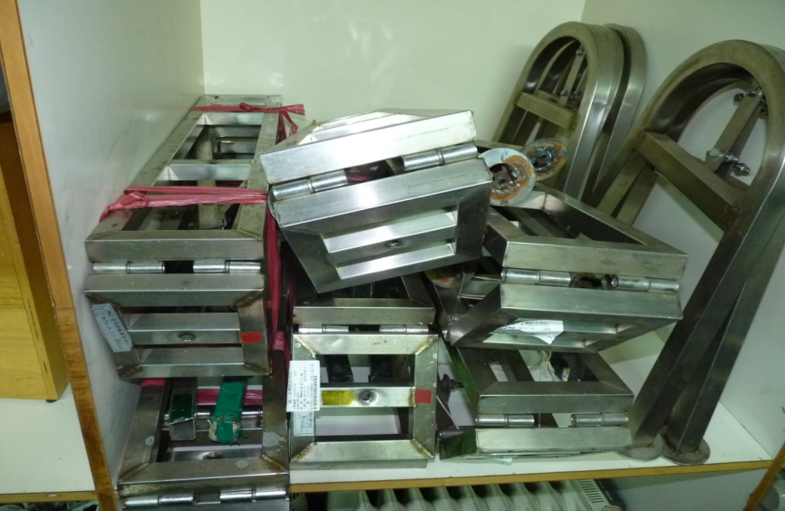
除濕機 | 2 | 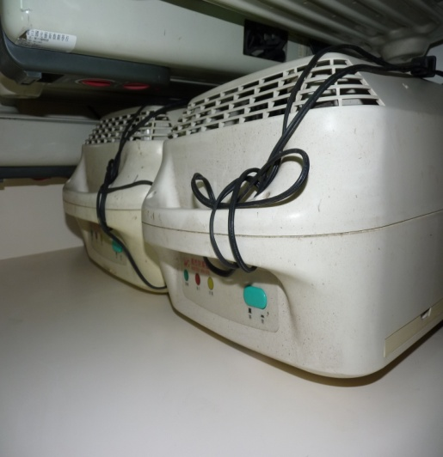
電暖器 | 4 | 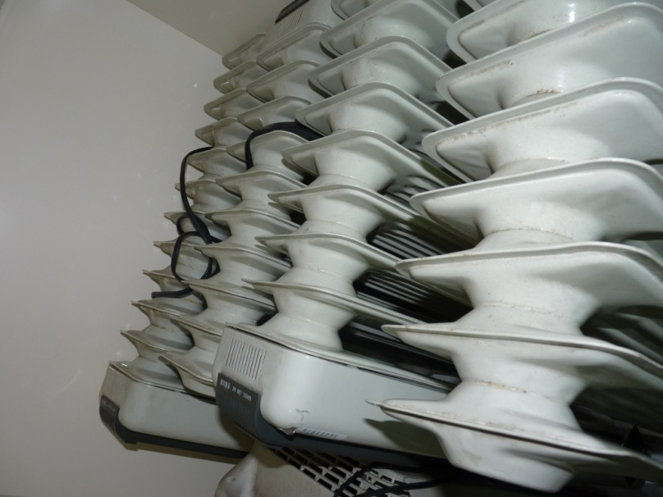

D-5
鞭技竹臺(組) | 1 | 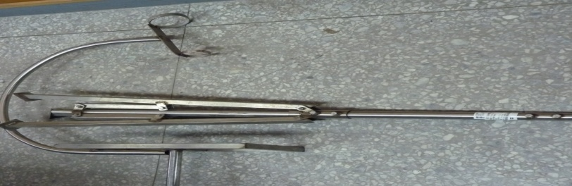
三角架(組) | 3 | 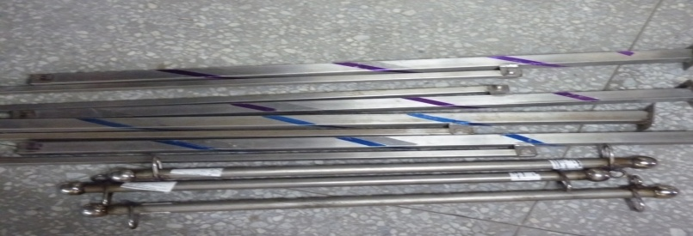
高車桌 | 1 | 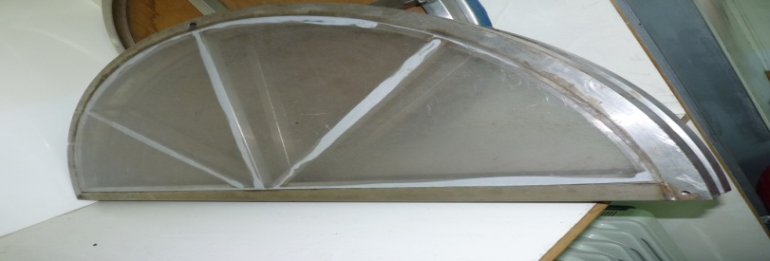
空中吊子 | 3 | 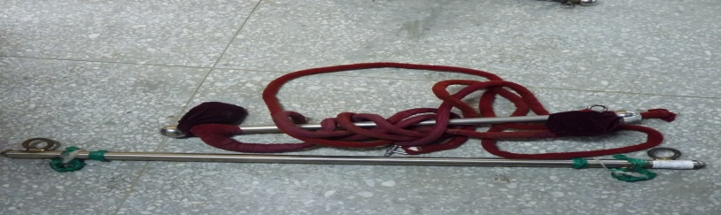
除濕機 | 1 | 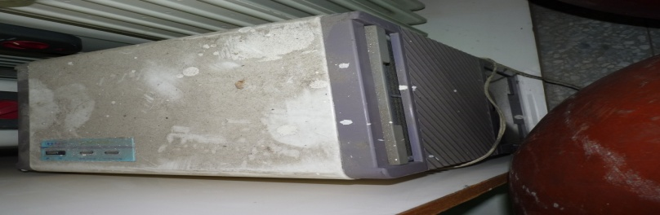
電暖器 | 5 | 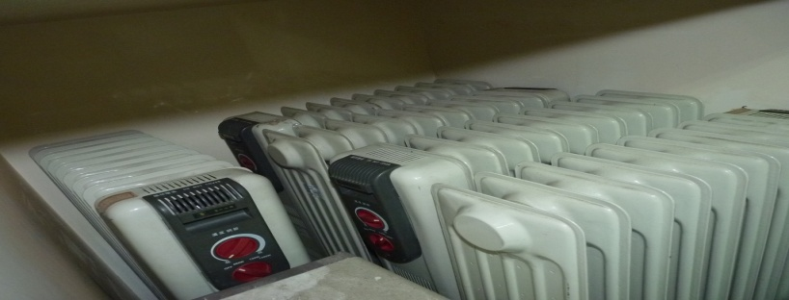

D-6
高蹺 | 1 | 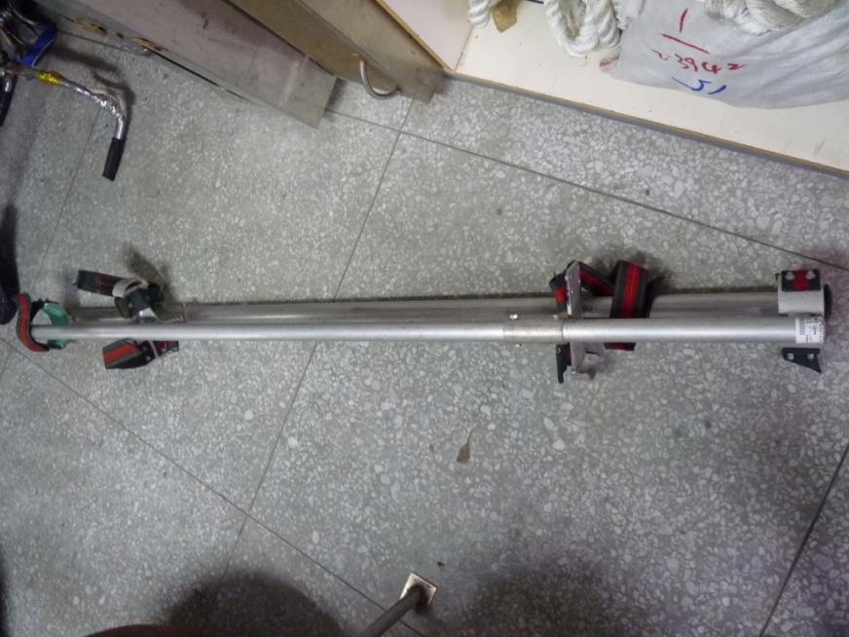
中蹺 | 8 | 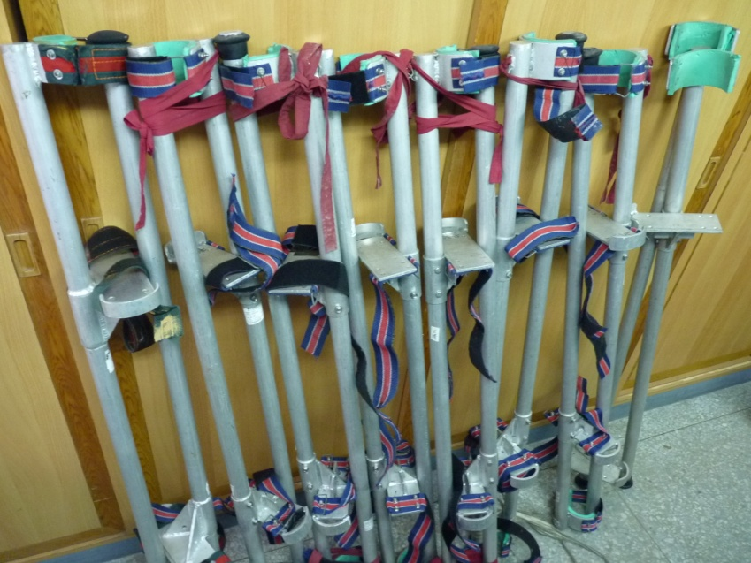
矮蹺 | 4 | 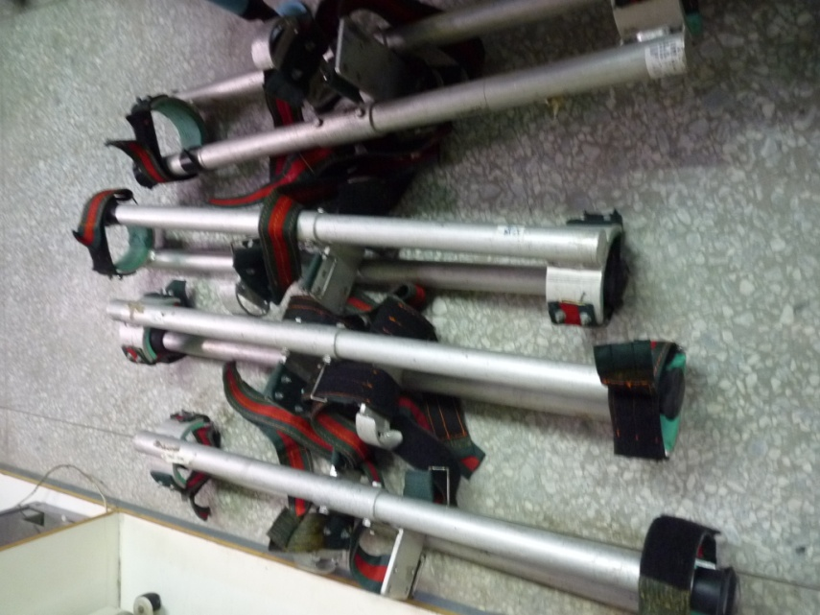

C&D-地板區
獅球(顆) | 6 | 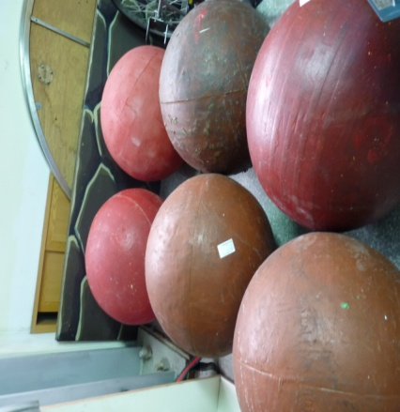
集體車(臺) | 2 | 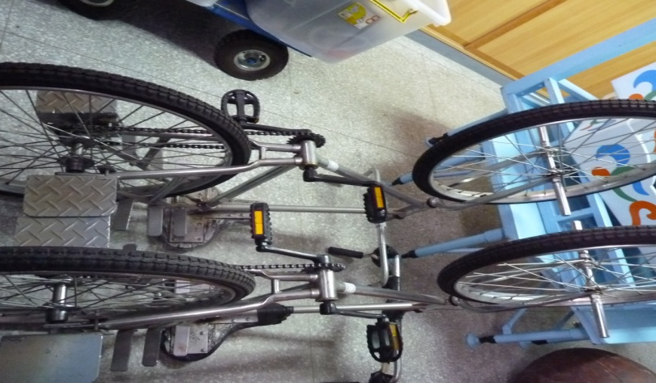
八角桌 | 1 | 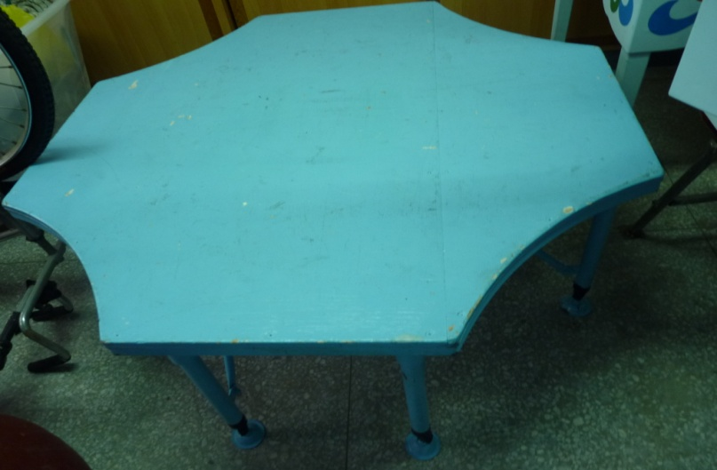
大小滑輪.  小短細繩(箱) | 1 | 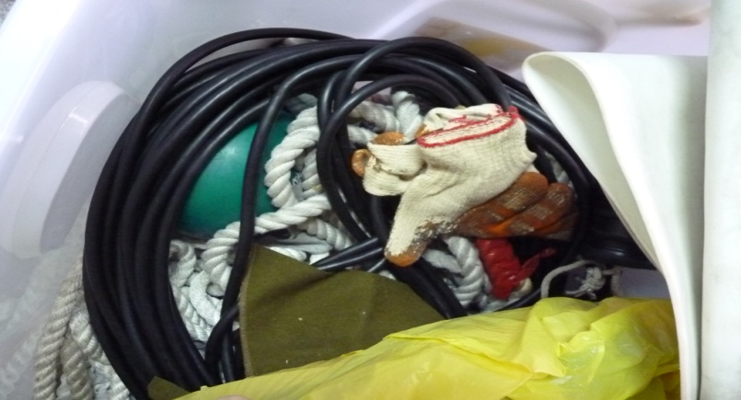
保險繩.  鋼絲(箱) | 2 | 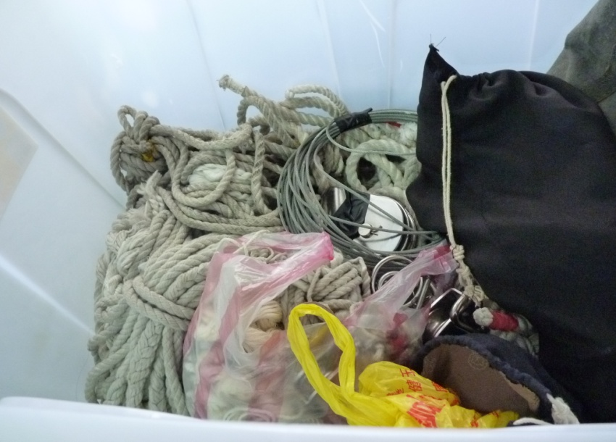
軟功桌(張) | 1 | 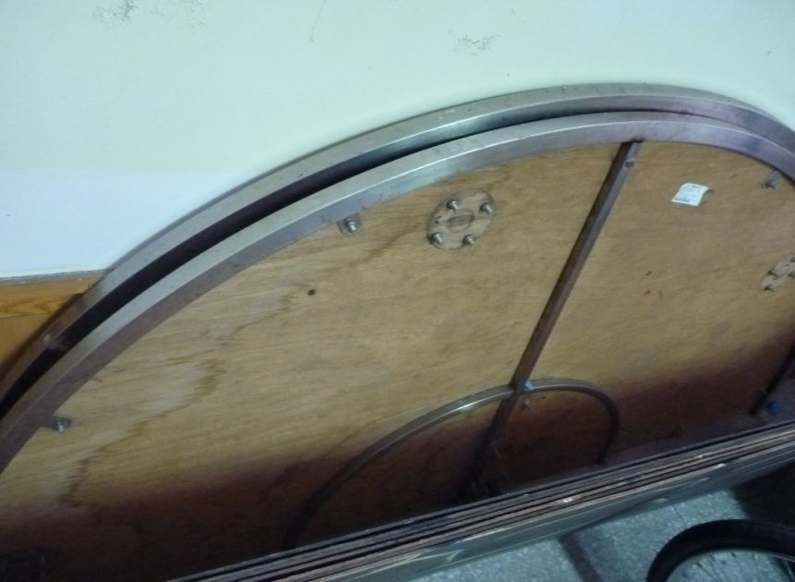
佈景板 | 1 | 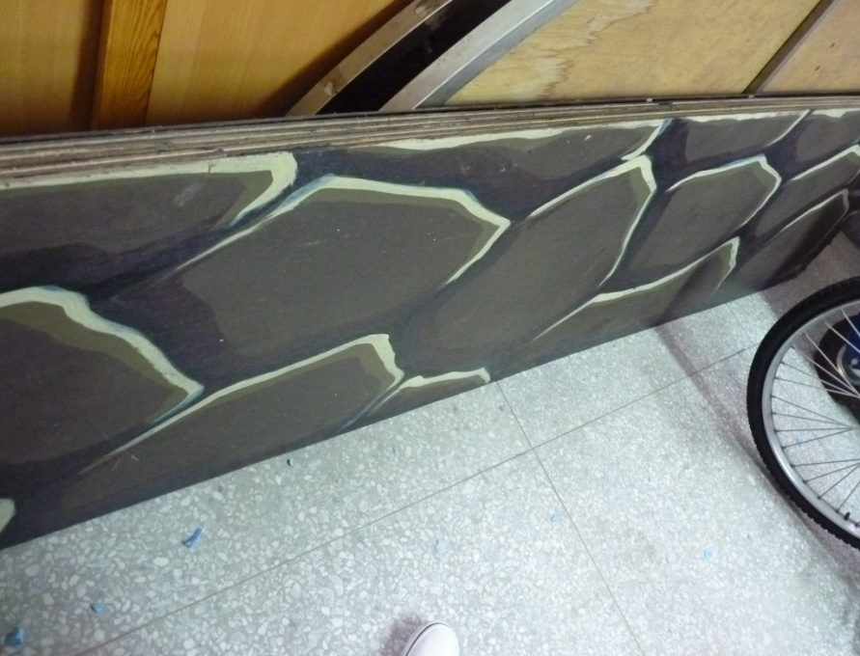
圓墊子 | 1 | 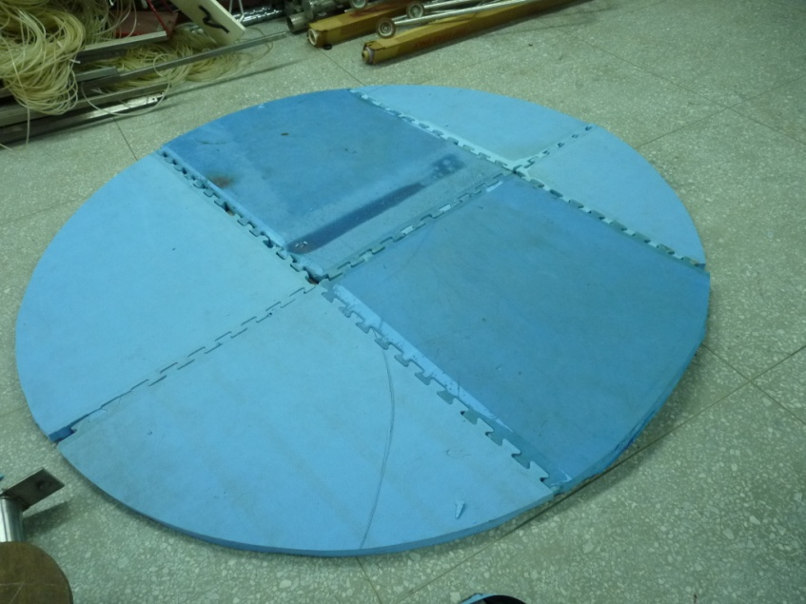
晃梯跳梯桌 | 1 | 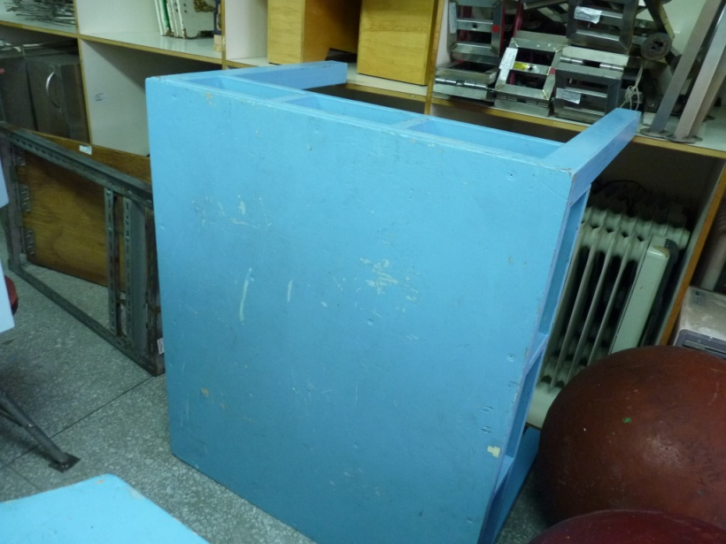
彈跳板 | 1 | 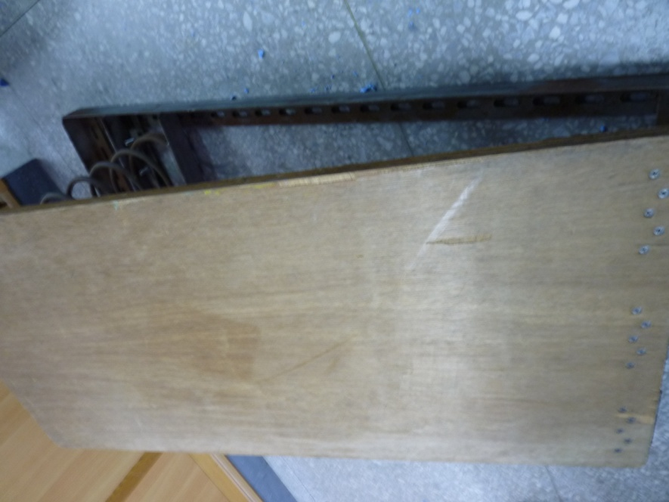
足技蹬桌(張) | 6 | 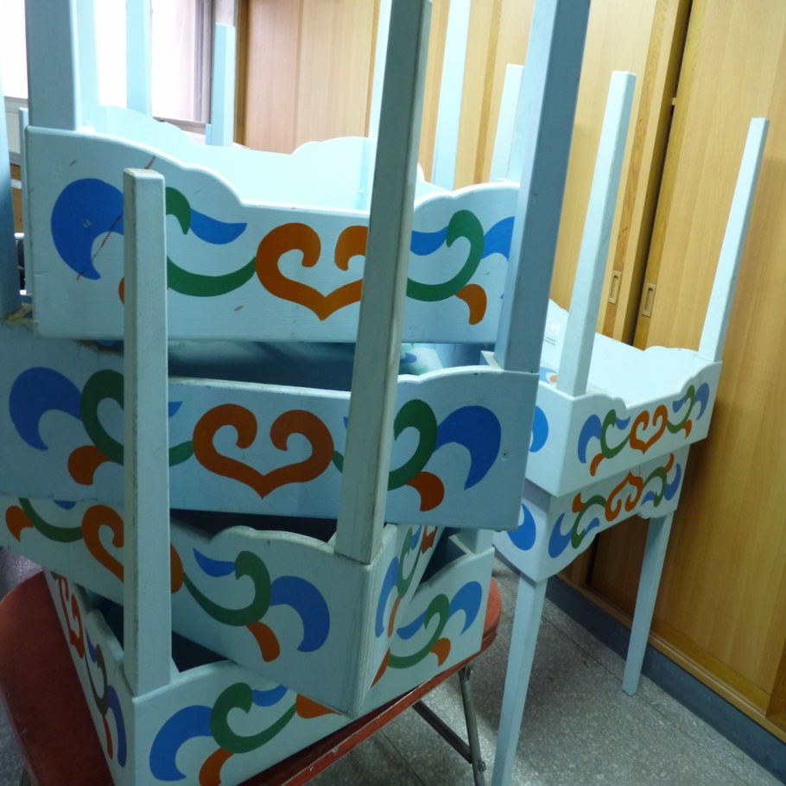
晃板桌 | 1 | 

